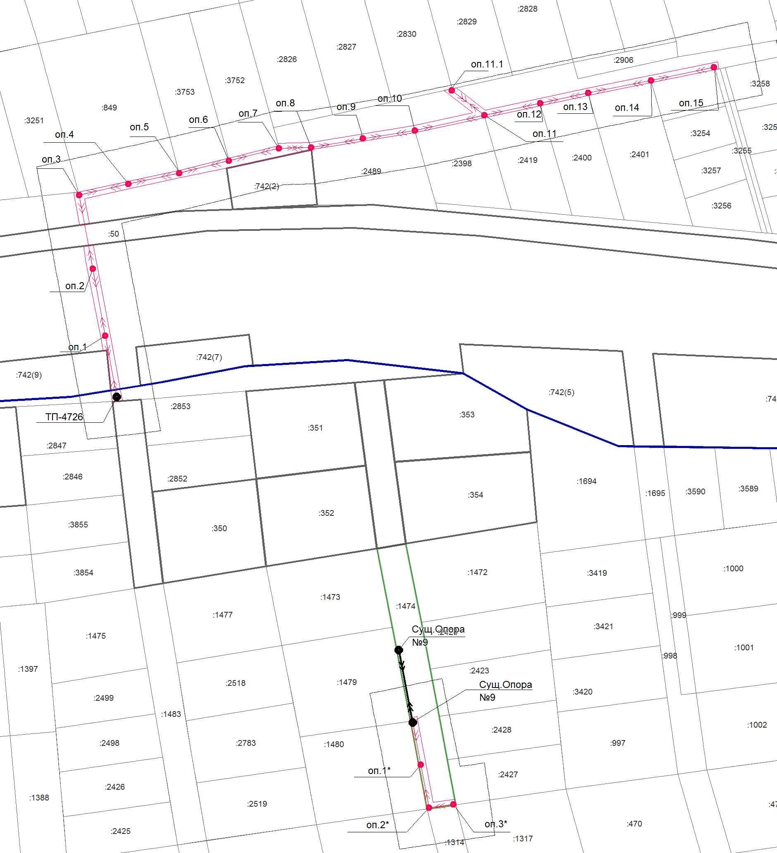

Условные обозначения:
- Территория проекта.
- Земельный участок, стороннего землепользователя, по территории которого проходит трасса.
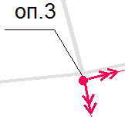-Зона планируемого размещения объекта местного значения
 |  |  |  |  |  | 2559-1705-К-ППТ-ОМ-Гр
 |  |  |  |  |  | Строительство линейного объекта «Воздушная линия 0,4 кВ от ТП- 4726 до «Заявителей», поле «Анисимово»
Изм | Кол.ул. | Лист | №док | Подпись | дата
Разработал |  | Голимбиевская |  |  |  | Проект планировки территории | стадия | лист | листов
 |  |  |  |  |  |  | п | 1 | 1
Схема местоположения объектов капитального строительства
Масштаб 1:2000

-Проектируемый объект кап. строительства.
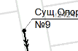 -Существующий объект кап. строительства

